A Világegyetem keletkezése
- Ősrobbanás elmélete: őstojás, amely egy mai neutroncsillaghoz volt hasonló
- Kora: 10-15 milliárd év
- Tágulás
- Sűrűsödés korszaka ma is tart: csillagok, galaxisok keletkezése
- Bolygók kialakulása a csillagközi anyagból, az arra alkalmasokon élő anyag
- Világképek:
  - Geocentrikus (Ptolemaiosz, 90-161)
  - Heliocentrikus (Kopernikusz, 1473-1543)
  - Galilei, igazolta Kopernikuszt (1564-1642)
- Felépítése:
  - Extragalaxisok (Androméda köd, Kis és Nagy Magellán-felhő)
  - és a Galaxis (Tejútrendszer)

A tejútrendszer (Galaxis)
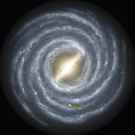
A Tejútrendszer alakja, méretei
- alakja: diszkoszhoz (két összefordított mélytányérhoz) hasonló
30.000 fényév

100.000 fényév (≈ 30 kiloparsec)

- 1 parsec = 3,26 fényév
- 1 fényév, az a távolság, amelyet FÉNY tesz meg 1 év alatt légüres térben, 300 000 km/sec sebességgel

- kb. 100 mrd csillagból álló csillagrendszer, de szabad szemmel kb. 5000 csillag látható
- az anyag eloszlása nem egyenletes
- Mag: közepén valamilyen nagyon sűrű és nagy tömegű, egyenlőre ismeretlen égitest van (szupercsillag)
- Korong: idős csillagok egyenletesen helyezkednek el
- Spirálkarok: mag környékétől rendszere indul ki, amelyek között kevés a csillag és a csillagközi anyag, a karokban van a Tejútrendszer anyagának nagy része
- a Naprendszer egy spirálkar belső széle közelében helyezkedik el (Orion kar), ellipszispályán kering, melynek hossza 20 000 fényév (230 millió év a keringési idő)
Csillagok
Csillag: magas hőmérsékletű gázgömb, energia termelésére és kibocsátására képes égitest
Anyaga: plazmaállapotú (ionizált gázok, szabad elektronok), H, He, C, N, O
Típusai szín szerint:
- törpék (fehér), Sirius (1 ${km}^{3}$= 1 milliárd tonna)
- óriások (vörös), Bethelgeuze (legnagyobb csillag, átmérője 600.000.000 km)
- fősorozat (sárga), Nap
Jellemző: fényesség
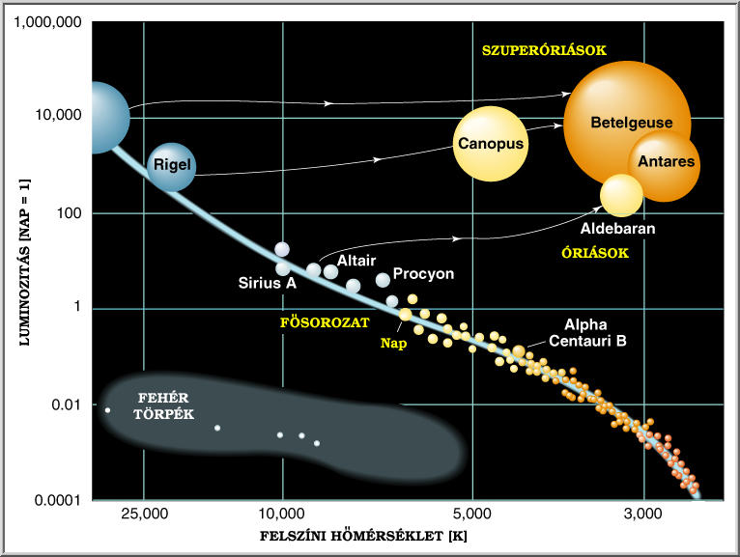
- abszolút fényesség (az a fényesség, amit akkor mutatna, ha 10 parsec távolságra lenne tőlünk)
- látszólagos fényesség (a görögök osztályokba sorolták)
a csillagok színe sajátos (függ az izzásfokuktól, hőmérsékletüktől):
- legforróbbak a kékes-fehéren izzók
- közepes hőmérsékletűek a sárga
- alacsony hőmérsékletűek a narancs és a vörös színűek
→ a hőmérséklet szerint változik a színképük is, a jellemzők közötti összefüggést a Hertzsprung - Russel diagram fejezi ki:

Csillagcsoportosulások
A csillagok kb. 50 %-a magányos égitest a másik 50 %-a két vagy több csillagot tartalmazó rendszert alkot.
Kettős csillagok
- optikai kettősök: csak látszólagosan szomszédok, mert egy irányban fekszenek (Nagy Göncöl rúdjának 2. csillaga)
- fizikai kettősök: közös tömegközéppont körül keringenek (fényüket szabályosan vagy szabálytalan időközökben változtatják)
Csillaghalmazok: a csillagok száma milliós nagyságrendű is lehet
- nyílthalmazok: 10 - 2000 csillag, szabálytalan térrészt foglalnak el, kiterjedésük 6-70 fényév (Fiastyúk)
- gömbhalmazok: 1 millió csillag is lehet a halmazban, gömb alakú térrészt alkotnak, átmérőjük 200 fényév (omega Centauri - a déli égboltról lehet megfigyelni)

A Naprendszer
- a Naprendszer az a tartomány, amelyben a Nap gravitációs tere és sugárzó energiája dominál
- ez körülbelül 1,5 fényév sugarú gömb, amelynek határán a Nap vonzása már csak akkora nagyságrendű, mint a szomszédos csillagok
- Naprendszeren értjük a Napot a körülötte keringő kisebb-nagyobb testek összességével együtt
- Részei: Nap, bolygók, holdak, üstökösök, meteorok, bolygóközi anyag
- a bolygók naptávolságuk sorrendjében:
  - Merkúr
  - Vénusz
  - Föld
  - Mars
  - Jupiter
  - Szaturnusz
  - Uránusz
  - Neptunusz
  - Plútó
- a Nap körül keringő kilenc bolygó a Naprendszer legfontosabb égitestjei
- a bolygók ellipszis alapú, vagyis tojásdad alapú pályán keringenek a Nap körül
- mivel a Nap nem áll pontosan e pályák középpontjában, a bolygók hol távolabb, hol közelebb vannak hozzá
Miniatürizált Naprendszer
Kicsinyítsük képzeletben ötmilliárdod részére a Naprendszert → ez azt jelenti, hogy a modell 20 centimétere 1 millió kilométerrel lesz egyenlő a világban
- a modellben a Nap akkora lesz, mint egy futball labda, nagyjából 30 cm átmérőjű gömb
- a Föld akkorának tűnik, mint egy borsszem, s mintegy 30 méterre kering a mini-Nap körül
- a Vénusz és a Merkúr közül az első ugyancsak borsszem méretű, míg az utóbbi csak akkora, mint egy mustármag, 12 illetve 21 méterre keringenek a futball labdától
- a Mars amely nem sokkal nagyobb a Merkúrnál, majdnem 50 méterre kering a modellbeli Naptól
- a Jupiter akkorának tűnik, mint egy golflabda (kb. 3 cm átmérőjű), és jó 150 méterre helyezkedik el a futball labdától
- a Szaturnusz akkora, mint egy jókora cseresznye, híres gyűrűjével 300 méterre van a Naptól
- a megtermett borsószemhez hasonló Uránusz és Neptunusz 600 illetve 900 méterre keringenek a középponttól
- a Plútó amely ugyancsak mustármag méretű 1,2 kilométerre esik a Naptól
- a Hold amely egy újabb mustármagocska, csupán fél arasznyi sugarú pályán kering a Föld körül
A Nap tulajdonságai
- a Naprendszer legnagyobb tagja
- egy gáznemű sugárzó gömb
- minden $m^{2}$-e 1 millió 60 W-os villanyégőnek megfelelő fényt sugároz
- átmérő: 1 390 000 km (109 földátmérő)
- sűrűsége: a Földének negyede (1,41 g/cm3)
- a mag hőmérséklete: 15 000 000 K
- felszíni hőmérséklet: 5800 K
- a Naprendszer tömegének 99,87%-a koncentrálódik benne
Sugár: | 109 RFöld
Tömeg: | 332.270 m Föld
Teljesítmény: | 3,8x1023 kW
Hömérséklet: | felszíni | 5.790 °K
 | középponti | 15 millió °K
A Nap

- tömege révén a Nap hatalmas gravitációs erőt fejt ki
- méretei ellenére átlagos csillag (G típusú)
- direkt irányú (Ny-K) tengelykörüli forgást végez
A Nap anyagi összetétele
- színképelemzéssel kimutatták, hogy a Földön ismert elemek közül 67 részt vesz a Nap felépítésében
- hidrogén ≈ 80 %; hélium ≈ 18 - 19 %
- a többi elemre 1 - 2 % jut
- a vegyületek közül eddig titánoxidot mutattak ki
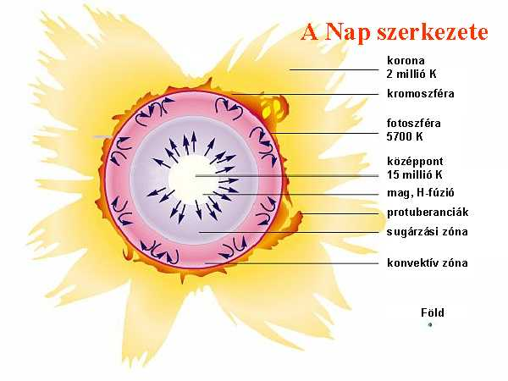
A Nap szerkezeti felépítése
- a Nap két fő része:
  - a Nap teste
  - a Nap légköre
- a Nap teste: a hőmérséklet kb. 15 millió K, a magfúzió itt játszódik le, 4 H atommagból 1 He atommag (tömegfölösleg energia)
- konvektív zóna: a Nap testének külső része, a magban termelődő energia áramlás (konvekció) útján terjed a felszín felé
A Nap légköre
- Fotoszféra - ez látható, a fény övezete, innen ered a Földre jutó fény 99%-a
  - jelenségei:
    - napfoltok (sötétebbek környezetüknél), tölcsérszerű bemélyedések (gázörvények), szabálytalan körvonalú, számuk, élettartamuk változó (minimum - maximum)
    - napfáklyák - magas hőfokú gázfelhők, megelőzik a napfoltokat, a fotoszféra fölé emelkednek
- Kromoszféra - kb. 10-15 ezer km vastagságú, H, He, Ca, Mg gázokból áll, a Föld légkörénél ritkább anyagú, napfogyatkozáskor rózsaszín gyűrű
- Napkorona - kiterjedése, alakja változó, igen magas hőmérsékletű, a gázok sűrűsége kicsi, határa bizonytalan
A naptevékenység és földi hatásai
- Elektromágneses sugárzás
  - különböző hullámhosszúságú sugarak összessége, fény sebességgel terjed
  - fajtái: gamma, röntgen, ultraibolya, látható fény (46 %), infravörös és rádióhullámok
- Korpuszkuláris sugárzás
  - elemi részecskékből áll, napkitörések eredményeként jutnak a bolygóközi térbe
- Kozmikus sugárzás:
  - elemi anyagi részecskék, sebességük megközelíti a fény sebességét
  - napállandó: 1,35 kW/m2 - a Föld légkörének külső határára érkező energiamennyiség
  - a napsugárzás jelentősége: a napsugár energiája élteti és tartja mozgásban az élővilágot, az időjárás elemeinek mozgatója, biztosítja a külső felszínformáló erők energiáját
Sarki fény: részecskék kisülése

